Licence FFAM + Adhésion CAC
Adhésion CAC uniquement (FFAM via un autre club)
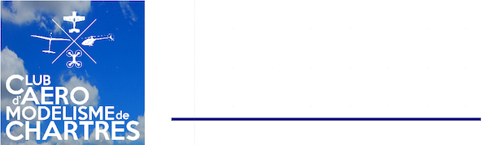
Merci de compléter l’ensemble des informations demandées
DEMANDE D’ADHESION AU CAC
Année 2021

Type de licence :
Discipline :
Discipline secondaire :

N° de licence : * si vous avez déjà une licence FFAM
Pour les membres associés, club d’origine :

Nom :
Prénom :

Date de naissance : Lieu de naissance :
Nationalité :
Adresse email :
Téléphone portable : Téléphone fixe :
Adresse :
Code postal : Ville :

Avez-vous déjà pratiqué l’aéromodélisme ? Oui Non
Dans quelle discipline ?
Dans quelle catégorie ?
Disposez-vous d’un modèle en état de vol ? Oui Non
Souhaitez-vous suivre des cours de pilotage ? Oui Non

Si le demandeur est mineur (autorisation parentale à joindre à ce formulaire)
Tuteur légal (nom & prénom) :
Tél :

Bénéficiaire de l’assurance en cas de décès :
Nom :
Prénom :
Date de naissance :

Abonnement à la newsletter FFAM OUI NON
Transmission de données à des tiers commerciaux OUI NON

Je confirme que j’accorde à la FFAM et au CAC, leurs représentants et toute personne agissant en leurs noms, la permission irrévocable de publier toute photographie ou captation vidéo me concernant réalisée à l'occasion des manifestations de toutes natures organisées dans le cadre de la FFAM, de ses organismes déconcentrés ou du CAC.
Ces photographies et captations vidéos pourront être utilisées aux niveaux interne ou externe (presse, médias, site internet, réseaux sociaux,...) sans limitation de durée. En revanche, elles ne pourront pas être exploitées à des fins commerciales.
Je m'engage à ne pas exercer de recours contre la FFAM ou le CAC pour l'utilisation de mon image.

Personne mineure
Je déclare avoir ans et être compétent(e) à signer ce formulaire en mon propre nom. J’ai lu et compris toutes les implications de cette renonciation.

Vous disposez d'un droit d'accès, de modification, de rectification et de suppression des données qui vous concernent (art. 34 de la loi «Informatique et Libertés»). Pour l'exercer, vous pouvez contacter la fédération.
J'autorise la fédération «FFAM - Fédération Française d'Aéro Modélisme» à utiliser mes coordonnées dans le cadre de la loi.

Date
Signature (du demandeur ou tuteur légal) précédé de la mention « lu et approuvé »

Virement en utilisant le RIB du club joint ou chèque libellé à l’ordre du Club d’Aéromodélisme de Chartres
A adresser à : Christophe BOULET – Club d’aéromodélisme de Chartres
Aérodrome de Chartres métropole
41 chemin de grand gibet
28000 CHARTRES

